# Lodžie

## elegantní řešení

**Zvětšete si životní prostor**  
V České republice bylo v uplynulých desetiletích postaveno velké množství obytných panelových budov. Mnohé z nich mají závěsné ocelové balkony, jejichž životnost je vlivem povětrnostních podmínek způsobujících korozi nosné konstrukce omezena. Stav některých balkonů si již výměnu vynutil a stále větší počet před tímto problémem aktuálně stojí. Výměna balkonu za stejnou ocelovou konstrukci však není ideálním řešením. Jedná se o vysokou investici při zachování původní užitné hodnoty, navíc s výhledem na další výměnu – životnost ocelových balkonů zdaleka nedosahuje životnosti vlastních panelových domů.  
Nabízíme řešení formou nahrazení ocelových balkonů systémem prefabrikovaných stavebnicových lodžií. Prefabrikované lodžie představují pro uživatele větší užitnou plochu, minimální nároky na údržbu, životnost srovnatelnou s životností vlastních panelových domů,zvýšení hodnoty nemovitosti a v neposlední řadě vyšší estetický dojem z domu.  
Náš lodžiový systém byl primárně vyvinut pro náhradu ocelových zavěšených balkonů. Postupem času se však stále aktuálnějším stával požadavek majitelů bytů na výstavbu lodžií v místech, kde původně žádná venkovní konstrukce nebyla. Týká se to zejména menších bytů ale realizujeme takto i lodžie jako doplnění stávající. To v případě, že zákazník požaduje lodžii další. Zde je možné použít i variantu dvou sousedících lodžií vzájemně průchozích.

**Konstrukce**  
Jedná se o samonosnou železobetonovou konstrukci.  
Založení systému je možné třemi různými způsoby:  
- na vlastní základ  
- opřením o základový pas stávajícího objektu  
- pověšením celé konstrukce na objekt  
Poslední dva uvedené způsoby nevyžadují provádění zemních prací a jsou vhodné zejména v případech, kdy založení na patky vyvolává nutnost přeložit přípojky či řešení majetkových poměrů k pozemku. Jsme schopni způsobů v rámci jednoho objektu.  
Celý systém je složen ze svislých nosných stěn na něž jsou uloženy vodorovné lodžiové desky. Svislé stěny jsou kotveny skrz spáru obvodového pláště přímo do příčné nosné stěny objektu. Tím je zajištěno bezpečné spojení lodžií s budovou.  
Naše lodžie jsou vybaveny kluzným kotvením. Tím je zajištěna jejich vertikální dilatace a je zamezeno namáhání kotev ohybem a nebo střihem, jak je tomu u ostatních systémů.

**Variabilita**  
Variabilita systému umožňuje dodržení jak modulové sítě jednotlivých panelových domů, tak i korekci případných nepřesností montáže stávajícího objektu. Uspořádání lodžií je zachováno podle stávajícího dispozičního řešení domů a je možno je stavět i do několika sloupců vedle sebe. Dále je umožněno zřízení lodžie i v místě, kde závěsný balkon vůbec nebyl. Toto se týká zejména menších bytů a bytů ve zvýšeném přízemí.

**Tvary**  
Vyrábíme dva základní tvary lodžií – s rovnou nebo zkosenou lodžiovou deskou.  
Stěnové panely jsou ve standardních sestavách tzv. vykrojené, středové dílce bývají plné. Toto řešení je vhodné z důvodu zachování soukromí mezi sousedícími lodžiemi.  
Na přání zákazníka jsme schopni upravit tvar lodžií i konstrukci zábradlí.

**Zábradlí, zasklení**  
Pro oba tvary lodžií, tedy rovné i zkosené, nabízíme dvě základní konstrukce zábradlí. Hlavním a jednoznačně nejpoužívanějším je zábradlí betonové. To přináší výhody následné bezúdržbovosti, vzhledem k neprůhlednosti většího soukromí uživatele, ideální přípravy pro zasklení a přetažení zábradlí přes čelo vodorovné lodžiové desky. Takto je skryta část, která se vlivem odtoku dešťové vody velmi rychle špiní. Výhodou je i nižší cena. Druhým typem zábradlí je konstrukce z uzavřených ocelových profilů s možnostíširoké škály výplní. Zde je výhodou optické odlehčení konstrukce a vyšší variabilita designu. Jako výplně je možné použít skleněné tabule, plné desky z různých materiálů i prvky evokující vzhled dřevěných prken.  
Vždy používáme materiály splňující požadavky na bezpečnost a požární odolnost.  
Oba tvary lodžií je možné efektivně zasklít. Vždy s možností otevření lodžie – tedy v létě otevřený prostor, v chladných měsících „zimní zahrada“.

**Lodžie „navíc“**  
Náš lodžiový systém byl primárně vyvinut pro náhradu ocelových zavěšených balkonů. Postupem času se však stále aktuálnějším stával požadavek majitelů bytů na výstavbu lodžií v místech, kde původně žádná venkovní konstrukce nebyla. Týká se to zejména menších bytů ale realizujeme takto i lodžie jako doplnění stávající. To v případě, že zákazník požaduje lodžii další. Zde je možné použít i variantu dvou sousedících lodžií vzájemně průchozích.

**Zvětšení stávajících lodžií**  
Jsme schopni v rámci revitalizace stávající lodžie tuto prodloužit a tak její plochu výrazně zvětšit. Konstrukčně se přistaví lodžie designověshodná s lodžiemi ostatními. Tento požadavek vzniká zejména při zateplování domů, jelikož se tímto plocha původní lodžie zmenšuje. My vám vytvoříme výrazně větší venkovní prostor.

**Montáž**  
Další z velkých výhod tohoto systému je rychlá montáž. Po přípravězaložení pokračuje svěšení starých balkonů a vlastní osazování prefabrikátů velmi rychle a uživatel bytu je tak omezen při užívání lodžie na minimální dobu.  
Lodžie se po montáži obvykle natírají – povrch prefabrikátů je připraven pro nátěr běžnou fasádní barvou.  
V případě, že se celý dům revitalizuje, je správný postup prací následující:  
- montáž lodžií  
- výměna oken  
- zateplení včetně následného nátěru lodžií.  
Tato posloupnost prací minimalizuje možnost vzájemného poškození nových prvků a zároveň zajišťuje ideální pohledové sjednocení celého objektu.  
Při montáži postupujeme vždy v souladu s požadavky na bezpečnost jak našich pracovníků, tak uživatelů bytů.

Pokud o podobném řešení uvažujete, rádi Vám poskytneme veškeré potřebné informace, a to i formou konzultace s naším pracovníkem přímo u Vás. Jsme schopni Vám zajistit dodávku na klíč – připravíme potřebnou projektovou dokumentaci, prvky vyrobíme a namontujeme.

**Na Hraničkách 21, Vyškov**

[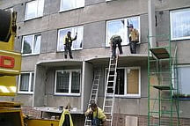](http://www.rieder.cz/images/na-hranickach-21-vyskov-1.jpg)

montáž krajní stěny lodžie

[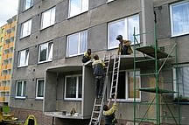](http://www.rieder.cz/images/na-hranickach-21-vyskov-2.jpg)

montáž desky lodžie

[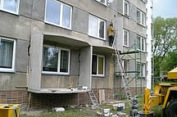](http://www.rieder.cz/images/na-hranickach-21-vyskov-3.jpg)

montáž lodžiových prvků

[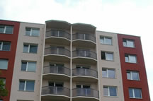](http://www.rieder.cz/images/na-hranickach-21-vyskov-4.jpg)

založení lodžií na konzoly, horní deska ochráněna oplechováním

[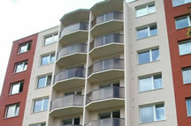](http://www.rieder.cz/images/na-hranickach-21-vyskov-5.jpg)

krajní i středové stěny jsou plné

[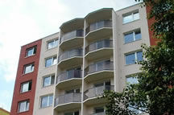](http://www.rieder.cz/images/na-hranickach-21-vyskov-6.jpg)

hotový panelový dům po revitalizaci

[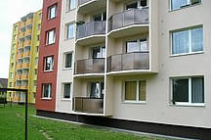](http://www.rieder.cz/images/na-hranickach-21-vyskov-7.jpg)

montáž lodžie v přízemí bytového domu

[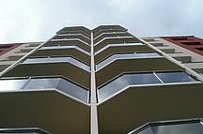](http://www.rieder.cz/images/na-hranickach-21-vyskov-8.jpg)

betonové lodžie - typ zalomený se středovou dělicí stěnou s proskleným zábradlím

**J. Haška 665, Třebíč**

[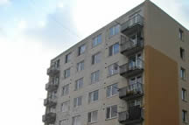](http://www.rieder.cz/images/j-haska-672-trebic-1.jpg)

panelový dům před revitalizací

[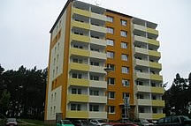](http://www.rieder.cz/images/j-haska-672-trebic-2.jpg)

panelový dům po revitalizaci, betonové lodžie, nová fasáda

[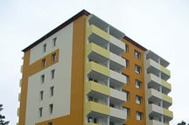](http://www.rieder.cz/images/j-haska-672-trebic-3.jpg)

betonové lodžie - typ rovný s betonovým zábradlím

[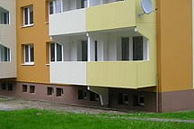](http://www.rieder.cz/images/j-haska-672-trebic-9.jpg)

lodžie založené v prvním patře bytového domu

[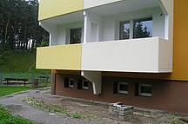](http://www.rieder.cz/images/j-haska-672-trebic-10.jpg)

dle požadavku investora střední stěna s otvorem

[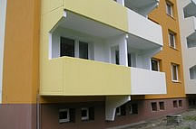](http://www.rieder.cz/images/j-haska-672-trebic-11.jpg)

betonové lodžie - typ rovný s betonovým zábradlím, dvojče

[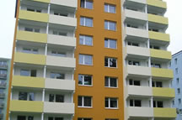](http://www.rieder.cz/images/j-haska-672-trebic-13.jpg)

hotová realizace

**I. Olbrachta 672, Třebíč**

[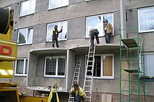](http://www.rieder.cz/images/i-olbrachta-672-trebic-1.jpg)

montáž lodžiových prvků

[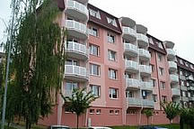](http://www.rieder.cz/images/i-olbrachta-672-trebic-2.jpg)

panelový dům po revitalizace s výměnou balkonových lodžii a natřen fasádní barvou

[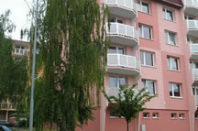](http://www.rieder.cz/images/i-olbrachta-672-trebic-3.jpg)

samostatný sloupec založen na konzoly

[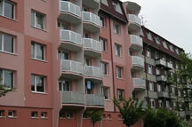](http://www.rieder.cz/images/i-olbrachta-672-trebic-4.jpg)

betonové lodžie - zalomený typ s proskleným zábradlím

[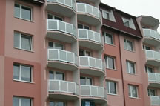](http://www.rieder.cz/images/i-olbrachta-672-trebic-5.jpg)

stěnové prvky s vybráním, středová stěna plná pro větší soukromý

[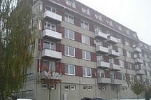](http://www.rieder.cz/images/i-olbrachta-672-trebic-6.jpg)

panelový dum před revitalizací

**Národní 1010, Prachatice**

[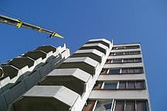](http://www.rieder.cz/images/narodni-1010-prachatice-1.jpg)

montáž horních pater lodžií

[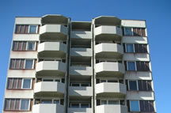](http://www.rieder.cz/images/narodni-1010-prachatice-2.jpg)

hotová sestava lodžií

[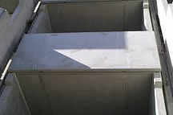](http://www.rieder.cz/images/narodni-1010-prachatice-3.jpg)

detail rovné lodžie s betonovým zábradlím před natřením fasádní barvou

[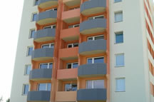](http://www.rieder.cz/images/narodni-1010-prachatice-4.jpg)

panelový dům po revitalizaci

[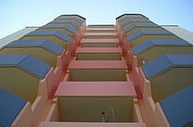](http://www.rieder.cz/images/narodni-1010-prachatice-5.jpg)

kombinace zalomeného a rovného typu lodžií

[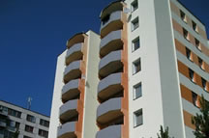](http://www.rieder.cz/images/narodni-1010-prachatice-8.jpg)

betonové lodžie - typ zalomený se zalomeným zábradlím

[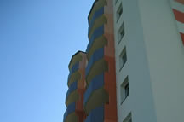](http://www.rieder.cz/images/narodni-1010-prachatice-9.jpg)

dva samostatné sloupce s vybranou stěnou a betonovým zábradlím

**Brandlova 1268, Kyjov**

[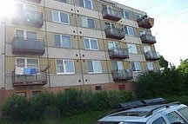](http://www.rieder.cz/images/brandlova-1268-kyjov-1.jpg)

panelový dům před revitalizací

[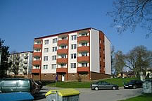](http://www.rieder.cz/images/brandlova-1268-kyjov-2.jpg)

panelový dům po revitalizaci

[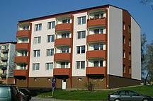](http://www.rieder.cz/images/brandlova-1268-kyjov-3.jpg)

panelový dům po revitalizaci

[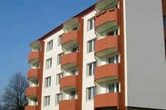](http://www.rieder.cz/images/brandlova-1268-kyjov-4.jpg)

betonové lodžie - zalomený typ se zalomeným betonovým zábradlím

[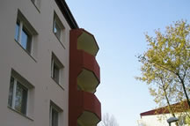](http://www.rieder.cz/images/brandlova-1268-kyjov-5.jpg)

samostatný sloupec s vybranou stěnou

[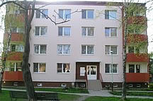](http://www.rieder.cz/images/brandlova-1268-kyjov-6.jpg)

Betonové lodžie lze založit v prvním patře jako základovou stěnu bez nutnosti konzol nebo založení do země

[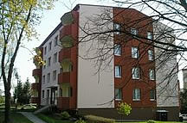](http://www.rieder.cz/images/brandlova-1268-kyjov-7.jpg)

betonové lodžie - typ zalomený s betonovým zábradlím

[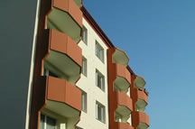](http://www.rieder.cz/images/brandlova-1268-kyjov-8.jpg)

betonové lodžie založené na konzoly bez nutnosti kotvení do země, použito betonové zalomené zábradlí

[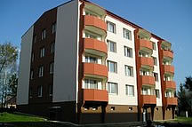](http://www.rieder.cz/images/brandlova-1268-kyjov-9.jpg)

finálová úprava betonových lodžií fasádními barvami

[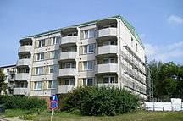](http://www.rieder.cz/images/brandlova-1268-kyjov-10.jpg)

dokončená montáž betonových lodžii na panelovém domě

[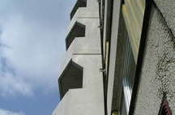](http://www.rieder.cz/images/brandlova-1268-kyjov-11.jpg)

vybraná stěna lodžie pro lepší propustnost světla

[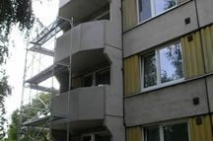](http://www.rieder.cz/images/brandlova-1268-kyjov-12.jpg)

samostatný sloupec se zalomeným betonovým zábradlím

**Pražska 2891, Havlíčkův Brod**

[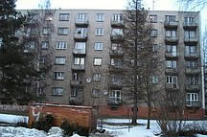](http://www.rieder.cz/images/prazska-2891-havlickuv-brod-1.jpg)

bytový dům před revitalizací

[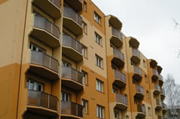](http://www.rieder.cz/images/prazska-2891-havlickuv-brod-2.jpg)

betonové lodžie založené do země, použito skleněné zalomené zábradlí

[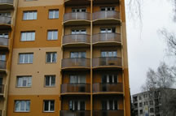](http://www.rieder.cz/images/prazska-2891-havlickuv-brod-3.jpg)

dvojče, prosklené zábradlí

[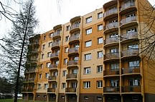](http://www.rieder.cz/images/prazska-2891-havlickuv-brod-4.jpg)

bytový dům po revitalizaci

[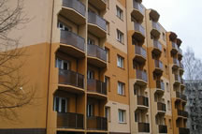](http://www.rieder.cz/images/prazska-2891-havlickuv-brod-5.jpg)

samostatné sloupce, dvojčata, střední stěna plná

[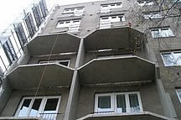](http://www.rieder.cz/images/prazska-2891-havlickuv-brod-6.jpg)

probíhající montáž lodžií

[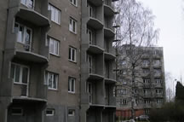](http://www.rieder.cz/images/prazska-2891-havlickuv-brod-7.jpg)

montáž lodžii

[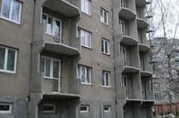](http://www.rieder.cz/images/prazska-2891-havlickuv-brod-8.jpg)

montáž lodžii

**J. Kolařové, České Budějovice**

[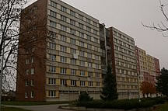](http://www.rieder.cz/images/j-kolarove-ceske-budejovice-1.jpg)

panelový dům před revitalizací

[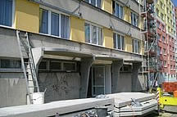](http://www.rieder.cz/images/j-kolarove-ceske-budejovice-2.jpg)

založení balkonových lodžií na konzoly

[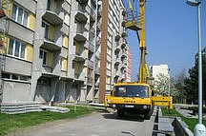](http://www.rieder.cz/images/j-kolarove-ceske-budejovice-3.jpg)

montáž lodžií

[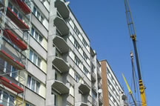](http://www.rieder.cz/images/j-kolarove-ceske-budejovice-4.jpg)

montáž lodžií

[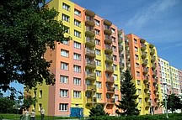](http://www.rieder.cz/images/j-kolarove-ceske-budejovice-5.jpg)

hotový panelový dům po osazení lodžií a natřen fasádní barvou

[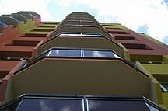](http://www.rieder.cz/images/j-kolarove-ceske-budejovice-6.jpg)

betonové lodžie - zalomený typ s proskleným zábradlím

[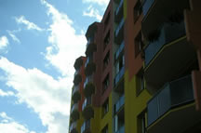](http://www.rieder.cz/images/j-kolarove-ceske-budejovice-7.jpg)

betonové lodžie po montáži opatřené fasádní barvou

[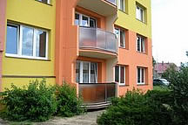](http://www.rieder.cz/images/j-kolarove-ceske-budejovice-8.jpg)

založení lodžií v přízemí bytového domu

[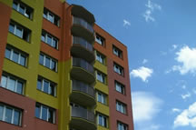](http://www.rieder.cz/images/j-kolarove-ceske-budejovice-9.jpg)

samostatný sloupec s vybranými stěnami a proskleným zábradlím

**Dvorského 16, Brno**

[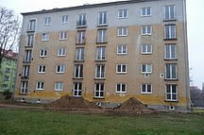](http://www.rieder.cz/images/dvorskeho-16-brno-1.jpg)

bytový dům před revitalizací

[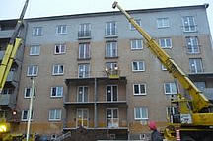](http://www.rieder.cz/images/dvorskeho-16-brno-2.jpg)

montáž dvojčete

[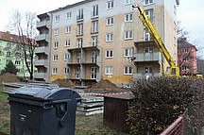](http://www.rieder.cz/images/dvorskeho-16-brno-3.jpg)

montáž samostatného sloupce

[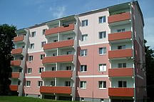](http://www.rieder.cz/images/dvorskeho-16-brno-4.jpg)

bytový dům po revitalizace, osazen betonovými lodžiemi - typ rovný s rovným zábradlím

[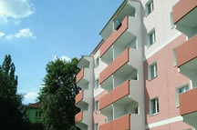](http://www.rieder.cz/images/dvorskeho-16-brno-5.jpg)

betonové lodžie s vybranou stěnou pro lepší prostupnost světla s betonovým zábradlím, jedno dvojče a dva samostatné sloupy

[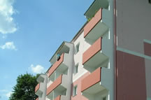](http://www.rieder.cz/images/dvorskeho-16-brno-6.jpg)

stěny s vybráním a rovné betonové zábradlí

**Březinova 6 Jihlava**

[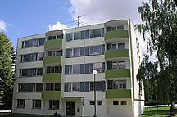](http://www.rieder.cz/images/brezinova-6-jihlava-1.jpg)

betonové lodžie - typ zalomený se zalomeným betonovým zábradlím

[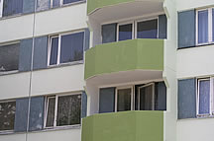](http://www.rieder.cz/images/brezinova-6-jihlava-2.jpg)

betonové lodžie s vybranou stěnou a betonovým zábradlím

[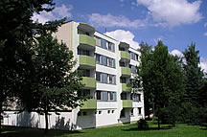](http://www.rieder.cz/images/brezinova-6-jihlava-3.jpg)

betonové lodžie - typ zalomený se zalomeným betonovým zábradlím

[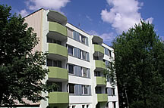](http://www.rieder.cz/images/brezinova-6-jihlava-4.jpg)

dva samostatné sloupce založené na konzoly

**Demlova 14, Jihlava**

[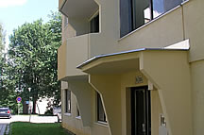](http://www.rieder.cz/images/demlova-14-jihlava-1.jpg)

stříška nad hlavním vchodem

[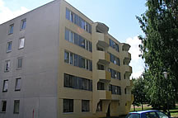](http://www.rieder.cz/images/demlova-14-jihlava-2.jpg)

dva samostatné sloupce

[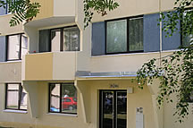](http://www.rieder.cz/images/demlova-14-jihlava-3.jpg)

betonové lodžie založeny na konzolách bez nutnosti založení do země

[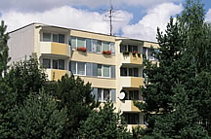](http://www.rieder.cz/images/demlova-14-jihlava-4.jpg)

betonové lodžie - typ zalomený

[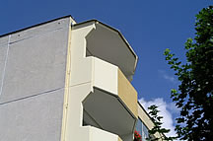](http://www.rieder.cz/images/demlova-14-jihlava-5.jpg)

stěny s vybráním pro lepší prostupnost světla, horní deska oplechovaná

[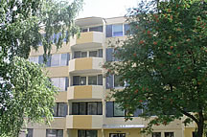](http://www.rieder.cz/images/demlova-14-jihlava-6.jpg)

samostatný sloupec se zalomeným betonovým zábradlím

**Dolnokubínská 1441-3, Pelhřimov**

[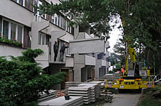](http://www.rieder.cz/images/dolnokubinska-1441-3-pelhrimov-1.jpg)

montáž rovného zábradlí

[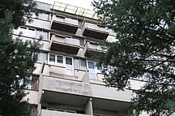](http://www.rieder.cz/images/dolnokubinska-1441-3-pelhrimov-2.jpg)

demontáž stávajících starých ocelových balkonů a montáž betonových lodžií

[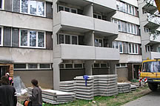](http://www.rieder.cz/images/dolnokubinska-1441-3-pelhrimov-3.jpg)

betonové lodžie založené na základové nohy s rovným zábradlím

[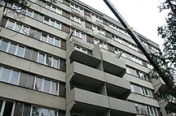](http://www.rieder.cz/images/dolnokubinska-1441-3-pelhrimov-4.jpg)

montáž lodžiových prvků, dvojče

**Janského, Znojmo**

[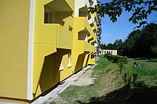](http://www.rieder.cz/images/janskeho-znojmo-1.jpg)

založení lodžii na konzoly

[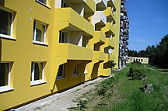](http://www.rieder.cz/images/janskeho-znojmo-2.jpg)

stěny s vybráním, betonové zábradlí

[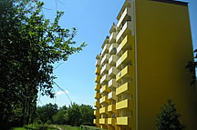](http://www.rieder.cz/images/janskeho-znojmo-3.jpg)

hotový bytový dům po revitalizaci

[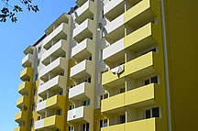](http://www.rieder.cz/images/janskeho-znojmo-4.jpg)

samostatné sloupce, u dvojčat střední stěna plná

[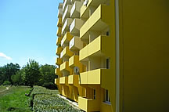](http://www.rieder.cz/images/janskeho-znojmo-5.jpg)

betonové lodžie - typ rovný s betonovým zábradlím, stěny s vybráním

**Jarní, Jihlava**

[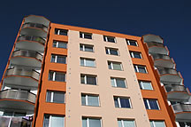](http://www.rieder.cz/images/jarni-jihlava-1.jpg)

hotová realizace s vyměněnými lodžiemi natřeny fasádní barvou

[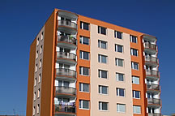](http://www.rieder.cz/images/jarni-jihlava-2.jpg)

hotová realizace

[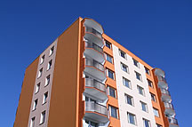](http://www.rieder.cz/images/jarni-jihlava-3.jpg)

horní deska opatřena oplechováním, krajní stěny s vybráním

[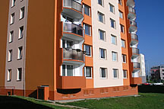](http://www.rieder.cz/images/jarni-jihlava-4.jpg)

kombinace betonového a skleněného zábradlí

[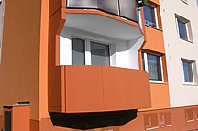](http://www.rieder.cz/images/jarni-jihlava-5.jpg)

založení lodžii v prvním patře, vybrané stěny, zalomené betonové zábradlí

**Královský vršek 44,45 Jihlava**

[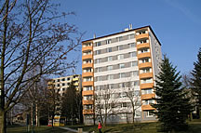](http://www.rieder.cz/images/kralovsky-vrsek-44-45-jihlava-1.jpg)

dva samostatné sloupce uložené na konzoly

[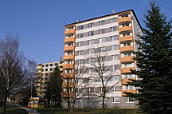](http://www.rieder.cz/images/kralovsky-vrsek-44-45-jihlava-2.jpg)

betonové lodžie - typ zalomený se zalomeným zábradlím

[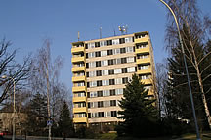](http://www.rieder.cz/images/kralovsky-vrsek-44-45-jihlava-3.jpg)

dva samostatné sloupce

[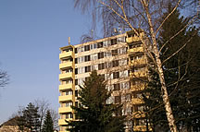](http://www.rieder.cz/images/kralovsky-vrsek-44-45-jihlava-4.jpg)

betonové lodžie - typ rovný s betonovým zábradlím

**Otrokovice**

[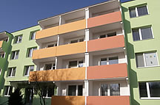](http://www.rieder.cz/images/otrokovice-1.jpg)

betonové lodžie s vybranou stěnou pro lepší prostupnost světla s betonovým zábradlím

[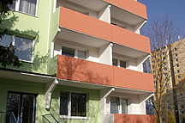](http://www.rieder.cz/images/otrokovice-2.jpg)

založení na konzoly, a podvěšenou stěnu

[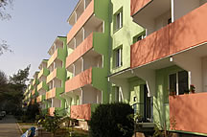](http://www.rieder.cz/images/otrokovice-3.jpg)

středové dělící stěny jsou plné

[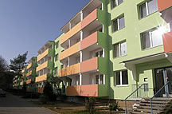](http://www.rieder.cz/images/otrokovice-4.jpg)

betonové lodžie - typ rovný, krajní stěny s vybráním

[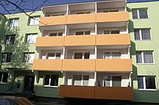](http://www.rieder.cz/images/otrokovice-5.jpg)

betonové lodžie - typ rovný s betonovým zábradlím, trojče

[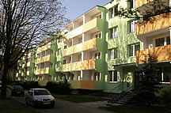](http://www.rieder.cz/images/otrokovice-6.jpg)

panelový dům po revitalizaci, betonové lodžie, nová fasáda